Муниципальное бюджетное дошкольное образовательное учреждение
«Детский сад комбинированного вида №39»

Познавательно-исследовательский,
творческий проект
«Огород на окне»
.
Подготовила воспитатель
1 категории Семенчинская Л. Н.

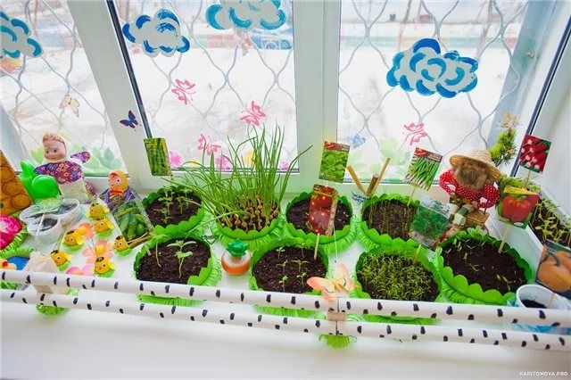

г. Сергиев Посад
март- апрель 2022г.
Познавательно - исследовательский, творческий проект «Огород на окне»

В. А. Сухомлинский
«Общение с природой, забота о ней необходимы для воспитания
добрых чувств обязательных для каждого человека».

Проблема: В условиях современного общества, когда проще приобрести всё готовое, чем выращивать самим, дети не имеют понятия, откуда берутся овощи и как за ними нужно ухаживать.
Актуальность проекта
Ребенок является первооткрывателем всего того, что его окружает. Он может усвоить все прочно и надолго, если ему расскажут, покажут и если он попробует сам сделать. Дети младшего дошкольного возраста в недостаточной степени имеют представления о растениях, о том, где они растут, о необходимых условиях их роста, их интерес к познавательно-исследовательской деятельности недостаточно развит.

Цель проекта:
- формирование у детей интереса к опытнической и исследовательской деятельности по выращиванию культурных растений;
- воспитание у детей умения наблюдать, делать выводы;
- прививать трудовые навыки;
- воспитание у детей любви к природе.

Задачи проекта
Обучающие:
- формировать у детей знания о росте и потребности растений;
- продолжить знакомить детей с особенностями выращивания культурных растений

Развивающие:
- развивать любознательность, интерес к исследовательской деятельности, экспериментированию;
- развивать чувство ответственности за благополучное состояние растений.

Воспитывающие:
- воспитывать бережное и заботливое отношение к растениям;
- формировать партнерские взаимоотношения между педагогом, детьми и родителями.

Продолжительность: краткосрочный
Участники проекта: дети средней группы, родители, воспитатели группы
Методы и формы работы:
Организованная образовательная деятельность (познавательно-речевая, продуктивная, изобразительная, театрализованная, музыкальная, игровая)

Ожидаемые результаты:
- дети научатся ухаживать за растениями и познакомятся с условиями их содержания, будут учиться подмечать красоту растительного мира;
- у детей сформируются знания о росте растений в комнатных условиях, на огороде в природе;
- дети познакомятся с культурными растениями;
- с помощью опытнической работы дети получат необходимые условия для роста растений;
- у детей будет формироваться бережное отношение к растительному миру;
- формирование у детей уважительного отношения к труду;
- создание в группе огорода на подоконнике.

I этап: Целеполагание:
- спланировать работу таким образом, чтобы вызвать интерес к созданию в группе огорода на окне, а также к теме проекта у всех участников педагогического процесса через следующие формы работы: обсуждение проекта с родителями, составление плана-схемы проекта.
- подбор информации, литературы, дополнительного материала, создание ПРС.

II этап: Работа по плану с детьми, родителями.

План реализации проекта в средней группе № 1, воспитатель Семенчинская Л. Н.
План реализации проекта
Дата | Работа с детьми | Работа с родителями | Совершенствование предметно-развивающей среды
23.03.2022г. – 31.03.2022г. | Беседы «Что такое огород и что на нём растёт», «Что я знаю о здоровом питании?» «Откуда берутся овощи?”  Чтение: «Потешки про овощи», Г. Юдина «Сказка о том, как овощи воевали», сказки «Репка», «Пых»  Посадка лука | Консультация «Воспитываем любовь к живой природе»  Помощь родителей в приобретении инвентаря, посевного материала для огорода на окне. | Рассматривание иллюстраций, альбома «Овощи»  Схема посадки лука
01.04.2022 г. – 15.04.2022г. | Беседы: «Вода и растения», «Солнце и растения», «Человек и растения» Какие бывают овощи», «Наши растения», «О витаминах», «Почему рассаду надо сажать на подоконнике?»  Д/и: «Вершки и корешки», «Что сначала, что потом.» «Чудесный мешочек», лото «Овощи и фрукты», кубики в картинках «Овощи и фрукты».  Просмотр мультфильма «Чиполино».  Труд в уголке «Огород на окне»- уход за рассадой растений  Наблюдение за ростом овощных культур.  Опыты, эксперименты: устанавливание связи: растения - земля, растения - вода, растения - человек.  Посадка семян бархатцев, свеклы, фасоли.  Пальчиковые игры: «Приглашаем в огород», «Овощи», «Морковка», «Капуста», Картошка»  П/и «Огуречик, огуречик»,  Хороводная игра - «Огородная хороводная» | Папка - передвижка «Огород на окне»  Памятка для родителей «Лук от всех недуг»;  Папка – передвижка «Овощи и фрукты – полезные продукты».  Ширма «Огород на подоконнике в домашних условиях (рекомендации родителям), | Рассматривание посадочного материала и инструментов, необходимых для посадки растений.  Подбор иллюстраций, плакатов к теме проекта  Подбор инвентаря для труда  Внесение дидактических игр, художественных книг по теме проекта.  Раскраски по теме проекта

III этап – заключительный:
- Презентация проекта
- Высадка растений «Огорода на окне» на грядки

Выводы:
- дети познакомились с разнообразием овощных культур;
- в группе был организован «Огород на окне».
- у детей формируется интерес к исследовательской деятельности;
- в результате практической и опытнической деятельности дети получили необходимые знания о благоприятных условиях для роста и развития растений;
- дети стали внимательнее и бережнее относиться к растениям, уважат труд взрослых;
- наблюдения за растениями были зафиксированы в «Дневнике наблюдений»
- родители приняли активное участие в проекте «Огород на окне».

